СОВЕТ НАРОДНЫХ ДЕПУТАТОВ ДОБРОВОЛЬСКОГО СЕЛЬСКОГО ПОСЕЛЕНИЯ
ПОВОРИНСКОГО МУНИЦИПАЛЬНОГО РАЙОНА ВОРОНЕЖСКОЙ ОБЛАСТИ

Р Е Ш Е Н И Е

от 26.02.2021 года №4
пос. Октябрьский

О внесении изменений (дополнений) в решение Совета народных депутатов Добровольского сельского поселения от 21.06.2012 №64 «Об утверждении Генерального плана Добровольского сельского поселения Поворинского муниципального района Воронежской области»
В соответствии с Градостроительным кодексом Российской Федерации, Федеральным законом от 06.10.2003 года № 131-ФЗ «Об общих принципах организации местного самоуправления в Российской Федерации», Законом Воронежской области от 07.07.2006 года № 61-ОЗ «О регулировании градостроительной деятельности в Воронежской области», на основании Устава Добровольского сельского поселения Поворинского муниципального района Воронежской области, на основании заключений о результатах публичных слушаний от 18.02.2021 г. и 19.02.2021 г. по обсуждению проекта внесения изменений (дополнений) в Генеральный план Добровольского сельского поселения Поворинского муниципального района Воронежской области, Совет народных депутатов Добровольского сельского поселения Поворинского муниципального района Воронежской области решил:

- Внести в Генеральный план Добровольского сельского поселения Поворинского муниципального района Воронежской области изменения, дополнив приложением № 8 «СВЕДЕНИЯ О ГРАНИЦАХ НАСЕЛЕННЫХ ПУНКТОВ ПОСЁЛКА ОКТЯБРЬСКИЙ, ПОСЁЛКА КАЛМЫЧЕК, ПОСЁЛКА КРАСНОЕ ЗНАМЯ ДОБРОВОЛЬСКОГО СЕЛЬСКОГО ПОСЕЛЕНИЯ ПОВОРИНСКОГО МУНИЦИПАЛЬНОГО РАЙОНА ВОРОНЕЖСКОЙ ОБЛАСТИ. ТЕКСТОВОЕ, ГРАФИЧЕСКОЕ ОПИСАНИЕ МЕСТОПОЛОЖЕНИЯ ГРАНИЦ НАСЕЛЕННЫХ ПУНКТОВ, ПЕРЕЧЕНЬ КООРДИНАТ ХАРАКТЕРНЫХ ТОЧЕК НАСЕЛЕННЫХ ПУНКТОВ» согласно приложению к настоящему решению.
- Настоящее Решение вступает в силу с момента подписания и подлежит обнародованию и размещению на официальном сайте органа местного самоуправления в сети Интернет.
- Контроль за исполнением настоящего Решения оставляю за собой.

Глава Добровольского сельского поселения
Поворинского муниципального района
Воронежской области Березина Е.А.

Приложение
к решению Совета народных депутатов
Добровольского сельского поселения
Поворинского муниципального района
Воронежской области
от 26.02.2021 №4

«Приложение № 8
к решению Совета народных депутатов
Добровольского сельского поселения
Поворинского муниципального района
Воронежской области
от 21.06.2012 № 64

«СВЕДЕНИЯ О ГРАНИЦАХ НАСЕЛЕННЫХ ПУНКТОВ ПОСЁЛКА ОКТЯБРЬСКИЙ, ПОСЁЛКА КАЛМЫЧЕК, ПОСЁЛКА КРАСНОЕ ЗНАМЯ ДОБРОВОЛЬСКОГО СЕЛЬСКОГО ПОСЕЛЕНИЯ ПОВОРИНСКОГО МУНИЦИПАЛЬНОГО РАЙОНА ВОРОНЕЖСКОЙ ОБЛАСТИ. ТЕКСТОВОЕ, ГРАФИЧЕСКОЕ ОПИСАНИЕ МЕСТОПОЛОЖЕНИЯ ГРАНИЦ НАСЕЛЕННЫХ ПУНКТОВ, ПЕРЕЧЕНЬ КООРДИНАТ ХАРАКТЕРНЫХ ТОЧЕК НАСЕЛЕННЫХ ПУНКТОВ»

ОПИСАНИЕ МЕСТОПОЛОЖЕНИЯ ГРАНИЦ

Посёлок Октябрьский Добровольского сельского поселения Поворинского муниципального района Воронежской области
(наименование объекта, местоположение границ которого описано (далее-объект)
Раздел1

Сведения об объекте
№п/п |  | Описание характеристик
1 | 2 | 3
1 | Местоположение объекта | Воронежская область, Поворинский муниципальный район, Добровольское сельское поселение, посёлок Октябрьский
2 | Площадь объекта ±  Величина погрешности определения площади (P±ДельтаP) | 1993353+/-24708м²
3 | Иные характеристики объекта | -

Раздел 2

Сведения о местоположении границ объекта
1.Система координат:МСК-36,зона2
2.Сведения о характерных точках границ объекта
Обозначениехарактерныхточек границ | Координаты,м |  | Методопределения координат характерной точки | Средняя квадратическая  погрешностьположения характерной точки(Мt),м | Описание обозначенияточки на местности (при наличии)
 | X | Y
1 | 2 | 3 | 4 | 5 | 6
1 | 482197.50 | 2342571.90 | Картометрический | 5.00 | -
2 | 482200.35 | 2342578.38 | Аналитический | 0.10 | -
3 | 482210.61 | 2342601.10 | Аналитический | 0.10 | -
4 | 482213.39 | 2342606.89 | Аналитический | 0.10 | -
5 | 482224.91 | 2342632.37 | Аналитический | 0.10 | -
6 | 482202.36 | 2342643.90 | Аналитический | 0.10 | -
7 | 482272.74 | 2342756.40 | Аналитический | 0.10 | -
8 | 482382.84 | 2342932.37 | Аналитический | 0.10 | -
9 | 482423.14 | 2342946.95 | Аналитический | 0.10 | -
10 | 482456.97 | 2342986.20 | Аналитический | 0.10 | -
11 | 482475.56 | 2343007.72 | Аналитический | 0.10 | -
12 | 482458.31 | 2343026.70 | Аналитический | 0.10 | -
13 | 482581.68 | 2343167.70 | Аналитический | 0.10 | -
14 | 482642.09 | 2343219.71 | Аналитический | 0.10 | -
15 | 482887.53 | 2343432.92 | Аналитический | 2.50 | -
16 | 482680.51 | 2343855.65 | Аналитический | 2.50 | -
17 | 482642.25 | 2344058.76 | Картометрический | 5.00 | -
18 | 482538.31 | 2344154.45 | Аналитический | 2.50 | -
19 | 482497.38 | 2344211.08 | Аналитический | 0.10 | -
20 | 482489.50 | 2344235.09 | Аналитический | 0.10 | -
21 | 482360.12 | 2344403.09 | Картометрический | 5.00 | -
22 | 482312.99 | 2344464.33 | Картометрический | 5.00 | -
23 | 482104.15 | 2344474.64 | Аналитический | 0.10 | -
24 | 482057.73 | 2344490.91 | Аналитический | 0.10 | -
25 | 481991.58 | 2344475.39 | Аналитический | 0.10 | -
26 | 481971.81 | 2344478.83 | Аналитический | 0.10 | -
27 | 481753.26 | 2344397.71 | Картометрический | 5.00 | -
28 | 481476.48 | 2344363.37 | Аналитический | 2.50 | -
29 | 481301.46 | 2344338.68 | Картометрический | 5.00 | -
30 | 481302.60 | 2344284.16 | Аналитический | 2.50 | -
31 | 481330.04 | 2344026.69 | Аналитический | 2.50 | -
32 | 481333.47 | 2343891.95 | Аналитический | 2.50 | -
33 | 481472.13 | 2343831.77 | Аналитический | 2.50 | -
34 | 481419.92 | 2343407.42 | Аналитический | 2.50 | -
35 | 481288.61 | 2343337.30 | Аналитический | 0.50 | -
36 | 481298.49 | 2343334.08 | Аналитический | 0.50 | -
37 | 481309.39 | 2343329.87 | Аналитический | 0.50 | -
38 | 481318.14 | 2343325.25 | Аналитический | 0.50 | -

1 | 2 | 3 | 4 | 5 | 6
39 | 481321.05 | 2343323.00 | Аналитический | 0.10 | -
40 | 481665.78 | 2342933.83 | Аналитический | 0.10 | -
41 | 481693.60 | 2342896.74 | Аналитический | 0.10 | -
42 | 481716.78 | 2342870.47 | Аналитический | 0.10 | -
43 | 481789.41 | 2342811.75 | Картометрический | 0.10 | -
44 | 481841.95 | 2342777.75 | Аналитический | 0.10 | -
45 | 481836.95 | 2342769.48 | Аналитический | 0.10 | -
46 | 481668.84 | 2342436.98 | Картометрический | 5.00 | -
47 | 481715.25 | 2342413.18 | Картометрический | 5.00 | -
48 | 481884.72 | 2342742.22 | Аналитический | 0.10 | -
49 | 481888.29 | 2342749.17 | Аналитический | 0.10 | -
50 | 482138.65 | 2342598.49 | Аналитический | 0.10 | -
1 | 482197.50 | 2342571.90 | Картометрический | 5.00 | -
3.Сведения о характерных точках части(частей) границы объекта
Обозначениехарактерныхточек части границы | Координаты,м |  | Методопределения координат характерной точки | Средняя квадратическаяпогрешность  Положения характерной точки(Мt),м | Описание обозначенияточки на местности (при наличии)
 | X | Y
1 | 2 | 3 | 4 | 5 | 6
Часть №
- | - | - | - | - | -

Раздел 3

Сведения о местоположении измененных(уточненных) границ объекта
1.Система координат:-
2.Сведения о характерных точках границ объекта
Обозначениехарактерныхточек границ | Существующиекоординаты,м |  | Измененные (уточненные) координаты,м |  | Методопределения координат характернойточки | Средняя квадратическая  Погрешностьположения характерной точки(Мt),м | Описание обозначенияточки на местности
 | X | Y | X | Y
1 | 2 | 3 | 4 | 5 | 6 | 7 | 8
- | - | - | - | - | - | - | -
3.Сведения о характерных точках части(частей) границы объекта
Часть №
- | - | - | - | - | - | - | -

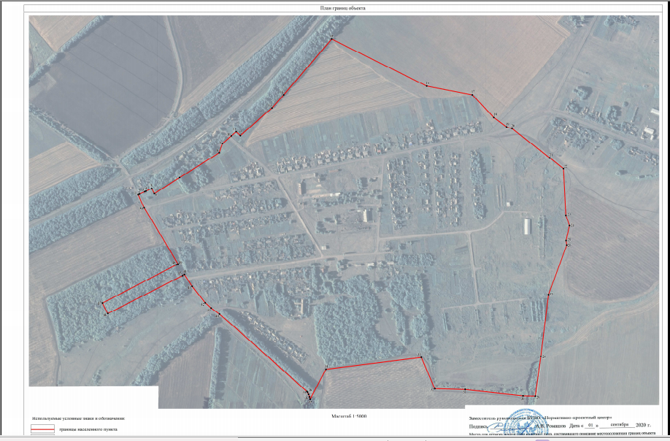
Прохождение границы |  | Описание прохождения границы
от точки | до точки
1 | 2 | 3
1 | 5 | в северо-восточном направлении по южной стороне полосы отвода железной дороги
5 | 6 | в юго-восточном направлении по южной стороне полосы отвода железной дороги
6 | 11 | в северо-восточном направлении по южной стороне полосы отвода железной дороги
11 | 12 | в юго-восточном направлении по южной стороне полосы отвода железной дороги
12 | 15 | в северо-восточном направлении по южной стороне полосы отвода железной дороги
15 | 17 | в юго-восточном направлении по пахотному массиву
17 | 22 | в юго-восточном направлении по пахотному массиву,затем по луговой растительности, пересекая автомобильную дорогу"Подъезд к г.Саратову"-п.КрасноеЗнамя"-п.Калмычек
22 | 23 | в южном направлении по степной растительности
23 | 24 | в юго-восточном направлении по степной растительности
24 | 25 | в юго-западном направлении по степной растительности
25 | 26 | в юго-восточном направлении по степной растительности
26 | 29 | в юго-западном направлении по луговой растительности, затем по восточной стороне лесной полосы
29 | 32 | в западном направлении пересекает лесную полосу, затем по древесно-кустарниковой растительности
32 | 33 | в северо-восточном направлении по краю пахотного массива
33 | 34 | в юго-западном направлении по краю пахотного массива
34 | 35 | в юго-западном направлении по луговой растительности
35 | 44 | в северо-восточном направлении по автомобильной дороги"Подъезд к г.Саратову"-п.Красное Знамя
44 | 46 | в юго-западном направлении по заброшенному саду
46 | 47 | в северо-западном направлении по заброшенному саду
47 | 49 | в северо-восточном направлении по заброшенному саду, затем пересекает автомобильную дорогу
49 | 1 | В северо-западном направлении по автомобильной дороге"Подъезд к г.Саратову"-п.Красное Знамя

ОПИСАНИЕ МЕСТОПОЛОЖЕНИЯ ГРАНИЦ

Посёлок Калмычек Добровольского сельского поселения Поворинского муниципального района Воронежской области
(наименование объекта ,местоположение границ которого описано (далее- объект)
Раздел 1

Сведения об объекте
№п/п |  | Описание характеристик
1 | 2 | 3
1 | Местоположение объекта | Воронежская область, Поворинский муниципальный район, Добровольское сельское поселение, посёлок Калмычек
2 | Площадь объекта ±  Величина погрешности определения площади (P±ДельтаP) | 579594+/-13323м²
3 | Иные характеристики объекта | -

Раздел 2

Сведения о местоположении границ объекта
1.Система координат:МСК-36,зона 2
2.Сведения о характерных точках границ объекта
Обозначениехарактерныхточек границ | Координаты,м |  | Методопределения координат характерной точки | Средняя квадратическая  Погрешностьположения характерной точки(Мt),м | Описание обозначенияточки на местности (при наличии)
 | X | Y
1 | 2 | 3 | 4 | 5 | 6
1 | 482958.71 | 2344440.84 | Картометрический | 5.00 | -
2 | 482971.00 | 2344453.39 | Аналитический | 0.10 | -
3 | 483049.46 | 2344522.57 | Аналитический | 0.10 | -
4 | 483069.11 | 2344562.45 | Аналитический | 2.50 | -
5 | 483193.21 | 2344759.89 | Картометрический | 5.00 | -
6 | 483268.73 | 2344837.04 | Картометрический | 5.00 | -
7 | 483083.18 | 2345105.43 | Картометрический | 5.00 | -
8 | 482944.89 | 2345278.19 | Картометрический | 5.00 | -
9 | 482933.41 | 2345275.58 | Картометрический | 5.00 | -
10 | 482875.94 | 2345246.04 | Картометрический | 5.00 | -
11 | 482825.20 | 2345231.71 | Картометрический | 5.00 | -
12 | 482742.69 | 2345218.15 | Картометрический | 5.00 | -
13 | 482695.42 | 2345193.75 | Картометрический | 5.00 | -
14 | 482669.77 | 2345173.78 | Картометрический | 5.00 | -
15 | 482669.65 | 2345117.03 | Картометрический | 5.00 | -
16 | 482620.64 | 2345106.10 | Картометрический | 5.00 | -
17 | 482584.25 | 2345076.52 | Картометрический | 5.00 | -
18 | 482520.97 | 2345107.12 | Картометрический | 5.00 | -
19 | 482500.00 | 2345115.11 | Картометрический | 5.00 | -
20 | 482394.06 | 2345108.14 | Картометрический | 5.00 | -
21 | 482368.10 | 2345074.05 | Картометрический | 5.00 | -
22 | 482354.73 | 2345044.80 | Картометрический | 5.00 | -
23 | 482314.45 | 2344913.50 | Картометрический | 5.00 | -
24 | 482284.43 | 2344867.59 | Картометрический | 5.00 | -
25 | 482275.13 | 2344796.31 | Картометрический | 5.00 | -
26 | 482336.34 | 2344593.72 | Картометрический | 5.00 | -
27 | 482356.10 | 2344553.42 | Картометрический | 5.00 | -
28 | 482378.56 | 2344565.43 | Картометрический | 5.00 | -
29 | 482409.55 | 2344441.87 | Картометрический | 5.00 | -
30 | 482460.68 | 2344362.84 | Картометрический | 5.00 | -
31 | 482553.94 | 2344410.29 | Аналитический | 0.10 | -
32 | 482556.56 | 2344397.48 | Аналитический | 0.10 | -
33 | 482556.73 | 2344379.24 | Аналитический | 0.10 | -
34 | 482553.97 | 2344368.01 | Аналитический | 0.10 | -

1 | 2 | 3 | 4 | 5 | 6
35 | 482586.69 | 2344392.97 | Аналитический | 0.10 | -
36 | 482699.79 | 2344450.35 | Картометрический | 5.00 | -
37 | 482814.11 | 2344509.46 | Картометрический | 5.00 | -
38 | 482892.92 | 2344550.92 | Картометрический | 5.00 | -
39 | 482908.15 | 2344518.33 | Картометрический | 5.00 | -
40 | 482958.71 | 2344440.84 | Картометрический | 5.00 | -
3.Сведения о характерных точках части(частей) границы объекта
Обозначениехарактерныхточек части границы | Координаты,м |  | Методопределения координат характерной точки | Средняя квадратическаяпогрешность  Положения характерной точки(Мt),м | Описание обозначенияточки на местности (при наличии)
 | X | Y
1 | 2 | 3 | 4 | 5 | 6
Часть№
- | - | - | - | - | -

Раздел 3

Сведения о местоположении измененных(уточненных) границ объекта
1.Система координат:-
2.Сведения о характерных точках границ объекта
Обозначениехарактерныхточек границ | Существующиекоординаты,м |  | Измененные (уточненные) координаты,м |  | Методопределения координат характернойточки | Средняя квадратическая  Погрешностьположения характерной точки(Мt),м | Описание обозначенияточки на местности
 | X | Y | X | Y
1 | 2 | 3 | 4 | 5 | 6 | 7 | 8
- | - | - | - | - | - | - | -
3.Сведения о характерных точках части(частей) границы объекта
Часть №
- | - | - | - | - | - | - | -

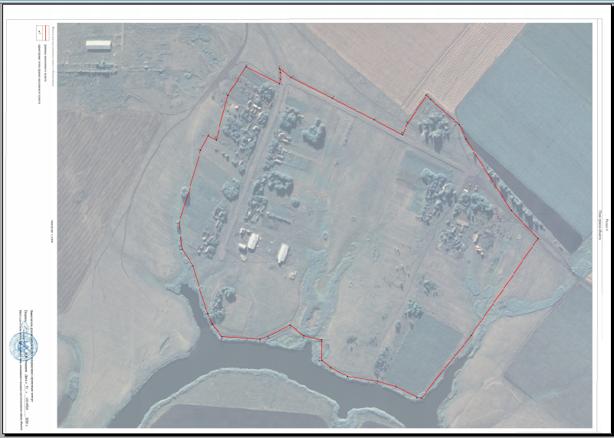
Прохождение границы |  | Описание прохождения границы
от точки | до точки
1 | 2 | 3
1 | 3 | в северо-восточном направлении по западной стороне кладбища
3 | 6 | в северо-восточном направлении по краю пашни, затем по луговой растительности
6 | 7 | в юго-восточном направлении по луговой растительности, затем по заболоченному участку местности
7 | 8 | в юго-восточном направлении по прибрежным водохранным насаждениям вдоль пруда
8 | 14 | в юго-западном направлении по прибрежным водоохранным насаждениям вдоль пруда
14 | 15 | в западном направлении по степной растительности
15 | 16 | в южном направлении по степной растительности вдоль водоохраной зоны западного берега пруда
16 | 17 | в юго-западном направлении по степной растительности
17 | 19 | в юго-восточном направлении по восточной стороне производственной площадки, занятой сельскохозяйственным предприятием
19 | 20 | в южном направлении по прибрежным водоохранным насаждениям вдоль пруда
20 | 25 | в юго-западном направлении по прибрежным водоохранным насаждениям вдоль западной стороны пруда, затем по луговой растительности
25 | 27 | в северо-западном направлении по южной стороне приусадебных земельных участков
27 | 28 | в северо-восточном направлении по южной стороне приусадебных земельных участков
28 | 30 | в северо-западном направлении по южной стороне приусадебных земельных участков
30 | 31 | в северо-восточном направлении по западной стороне приусадебных земельных участков
31 | 34 | в западном направлении по южной стороне полосы отвода автомобильной дороги"Подъездкг.Саратову"-п.КрасноеЗнамя"-п.Калмычек
34 | 38 | в северо-восточном направлении пересекает автомобильную дорогу"Подъездкг.Саратову"-п.КрасноеЗнамя"-п.Калмычек, затем по западной стороне автомобильной дороги
38 | 1 | в северо-западном направлении по луговой растительности,затем западной стороне кладбища

ОПИСАНИЕ МЕСТОПОЛОЖЕНИЯ ГРАНИЦ

Посёлок Красное Знамя Добровольского сельского поселения Поворинского муниципального района Воронежской области
(наименование объекта, местоположение границ которого описано (далее-объект)
Раздел 1

Сведения об объекте
№п/п |  | Описание характеристик
1 | 2 | 3
1 | Местоположение объекта | Воронежская область, Поворинский муниципальный район, Добровольское сельское поселение, посёлок Красное Знамя
2 | Площадь объекта ±  величина погрешности определения площади (P±ДельтаP) | 502840+/-12409м²
3 | Иные характеристики объекта | -

Раздел 2

Сведения о местоположении границ объекта
1.Система координат:МСК-36,зона2
2.Сведения о характерных точках границ объекта
Обозначениехарактерныхточек границ | Координаты,м |  | Методопределения координат характерной точки | Средняя квадратическая  Погрешностьположения характерной точки(Мt),м | Описание обозначенияточки на местности (при наличии)
 | X | Y
1 | 2 | 3 | 4 | 5 | 6
1 | 478646.08 | 2342108.74 | Картометрический | 5.00 | -
2 | 478667.68 | 2342146.73 | Картометрический | 5.00 | -
3 | 478678.58 | 2342165.30 | Картометрический | 5.00 | -
4 | 478685.30 | 2342181.45 | Картометрический | 5.00 | -
5 | 478705.71 | 2342181.30 | Картометрический | 5.00 | -
6 | 478740.94 | 2342209.28 | Картометрический | 5.00 | -
7 | 478806.36 | 2342236.42 | Картометрический | 5.00 | -
8 | 478827.76 | 2342264.87 | Картометрический | 5.00 | -
9 | 478834.04 | 2342299.10 | Картометрический | 5.00 | -
10 | 478834.81 | 2342366.18 | Картометрический | 5.00 | -
11 | 478832.03 | 2342380.80 | Картометрический | 5.00 | -
12 | 478824.53 | 2342380.88 | Картометрический | 5.00 | -
13 | 478829.39 | 2342395.35 | Картометрический | 5.00 | -
14 | 478848.33 | 2342414.66 | Картометрический | 5.00 | -
15 | 478878.66 | 2342462.90 | Картометрический | 5.00 | -
16 | 478917.13 | 2342498.70 | Картометрический | 5.00 | -
17 | 478947.12 | 2342529.78 | Картометрический | 5.00 | -
18 | 478957.34 | 2342575.85 | Картометрический | 5.00 | -
19 | 478944.17 | 2342650.42 | Картометрический | 5.00 | -
20 | 478958.83 | 2342665.32 | Картометрический | 5.00 | -
21 | 478986.23 | 2342682.53 | Картометрический | 5.00 | -
22 | 479007.15 | 2342734.26 | Картометрический | 5.00 | -
23 | 478994.53 | 2342870.74 | Картометрический | 5.00 | -
24 | 478966.45 | 2342912.41 | Картометрический | 5.00 | -
25 | 478943.08 | 2342932.97 | Картометрический | 5.00 | -
26 | 478918.74 | 2342916.67 | Аналитический | 0.10 | -
27 | 478901.92 | 2342903.37 | Аналитический | 0.10 | -
28 | 478885.30 | 2342905.19 | Аналитический | 0.10 | -
29 | 478874.87 | 2342906.33 | Картометрический | 5.00 | -
30 | 478843.09 | 2342899.61 | Картометрический | 5.00 | -
31 | 478814.17 | 2342909.68 | Картометрический | 5.00 | -
32 | 478774.09 | 2342907.14 | Картометрический | 5.00 | -
33 | 478755.98 | 2342915.14 | Картометрический | 5.00 | -
34 | 478750.97 | 2342941.98 | Картометрический | 5.00 | -
35 | 478750.62 | 2342968.54 | Картометрический | 5.00 | -
36 | 478728.86 | 2343057.30 | Картометрический | 5.00 | -

1 | 2 | 3 | 4 | 5 | 6
37 | 478729.71 | 2343076.63 | Картометрический | 5.00 | -
38 | 478737.34 | 2343088.92 | Картометрический | 5.00 | -
39 | 478598.78 | 2343155.53 | Картометрический | 5.00 | -
40 | 478518.01 | 2343187.12 | Картометрический | 5.00 | -
41 | 478467.00 | 2343027.35 | Картометрический | 5.00 | -
42 | 478435.06 | 2342942.95 | Картометрический | 5.00 | -
43 | 478334.31 | 2342606.00 | Картометрический | 5.00 | -
44 | 478235.61 | 2342276.04 | Картометрический | 5.00 | -
45 | 478280.41 | 2342221.50 | Картометрический | 5.00 | -
46 | 478466.37 | 2342149.51 | Картометрический | 5.00 | -
47 | 478561.83 | 2342135.34 | Картометрический | 5.00 | -
48 | 478601.56 | 2342130.49 | Картометрический | 5.00 | -
1 | 478646.08 | 2342108.74 | Картометрический | 5.00 | -
3.Сведения о характерных точках части(частей) границы объекта
Обозначениехарактерныхточек части границы | Координаты,м |  | Методопределения координат характерной точки | Средняя квадратическая  погрешность положения характерной точки(Мt),м | Описание обозначенияточки на местности (при наличии)
 | X | Y
1 | 2 | 3 | 4 | 5 | 6
Часть №
- | - | - | - | - | -

Раздел 3

Сведения о местоположении измененных(уточненных) границ объекта
1.Система координат:-
2.Сведения о характерных точках границ объекта
Обозначениехарактерныхточек границ | Существующиекоординаты,м |  | Измененные (уточненные) координаты,м |  | Методопределения координат характернойточки | Средняя квадратическая  Погрешностьположения характерной точки(Мt),м | Описание обозначенияточки на местности
 | X | Y | X | Y
1 | 2 | 3 | 4 | 5 | 6 | 7 | 8
- | - | - | - | - | - | - | -
3.Сведения о характерных точках части(частей) границы объекта
Часть №
- | - | - | - | - | - | - | -

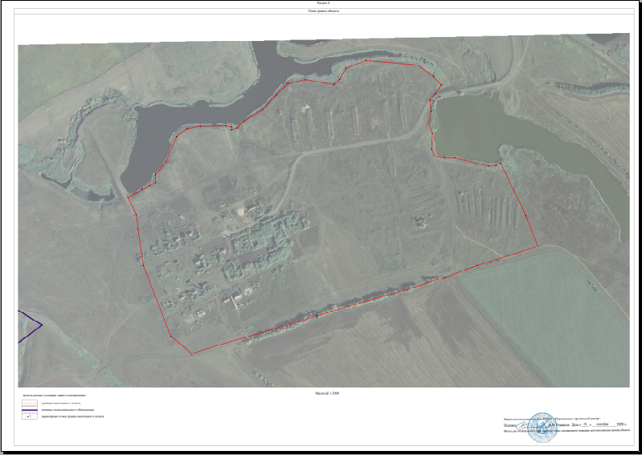
Прохождение границы |  | Описание прохождения границы
от точки | до точки
1 | 2 | 3
1 | 4 | в северо-восточном направлении вдоль прибрежной полосы пруда
4 | 5 | в северном направлении по луговой растительности вдоль водоохраной зоны южной стороны пруда
5 | 8 | в северо-восточном направлении по краю прибрежной полосы пруда
8 | 11 | в восточном направлении по краю прибрежной полосы пруда
11 | 12 | в южном направлении по луговой растительности
12 | 18 | в северо-восточном направлении по луговой растительности, затем вдоль прибрежных водоохранных насаждений пруда
18 | 19 | в юго-восточном направлении по прибрежным водоохранным насаждениям пруда
19 | 22 | в северо-восточном направлении по заболоченной местности
22 | 23 | в юго-восточном направлении по заболоченной местности
23 | 25 | в юго-восточном направлении заболоченной вдоль южной стороны пруда
25 | 27 | в юго-западном направлении по луговой растительности, затем пересекает автомобильную дорогу
27 | 29 | в южном направлении пересекает автомобильную дорогу, затем по луговой растительности
29 | 30 | в юго-западном направлении по луговой растительности
30 | 31 | в юго-восточном направлении по луговой растительности
31 | 32 | в юго-западном направлении по краю прибрежной полосы пруда
32 | 33 | в юго-восточном направлении по луговой растительности, затем вдоль водоохранной зоны
33 | 38 | в юго-восточном направлении по краю прибрежной полосы пруда
38 | 40 | в юго-восточном направлении по луговой растительности
40 | 44 | в юго-западном направлении по луговой растительности, пересекая лесную полосу
44 | 45 | в юго-восточном направлении по луговой растительности
45 | 46 | в северо-западном направлении по западной стороне приусадебных земельных участков
46 | 48 | в северо-западном направлении по западной стороне приусадебных земельных участков
48 | 1 | в северо-западном направлении по западной стороне приусадебных земельных участков

